Министерство науки и высшего образования Российской Федерации
Севастопольский государственный университет
Высшая технологическая школа «Севастопольский приборостроительный институт»

Факультет ИТ

ОТЧЁТ
по лабораторной работе №3
РЕФАКТОРИНГ ПРОГРАММНОГО КОДА. УПРОЩЕНИЕ УСЛОВНЫХ ВЫРАЖЕНИЙ

Выполнил:
ст. гр. ИС/б-22-2-о
Мовенко К. М.
Проверил:

Севастополь
2025

ЦЕЛЬ РАБОТЫ

Исследовать эффективность рефакторинга программного кода путём упрощения условных выражений. Получить практические навыки применения приёмов рефакторинга объектно-ориентированных программ.

ЗАДАНИЕ

- Выбрать фрагмент программного кода для рефакторинга;
- Выполнить рефакторинг программного кода, применив не менее 5 рассмотренных приёмов;
- Составить отчёт, содержащий подробное описание каждого модифицированного фрагмента программы и описание использованного метода рефакторинга;

ХОД РАБОТЫ

Для рефакторинга был выбран программный код на языке C++, описывающий задание геометрических фигур и метод их анализа (листинг 3.1).

Листинг 3.1 – Код программы до рефакторинга
#include <iostream>
#include <string>
#include <cmath>

using namespace std;

// Абстрактный класс ФИГУРА (форма)
class Shape
{
public:
virtual ~Shape() = default;

virtual string getType() = 0; // тип
virtual double getWidth() = 0; // ширина
virtual double getHeight() = 0; // высота
};

// Класс ОКРУЖНОСТЬ
class Circle : public Shape
{
const string type = "circle";
double r; // радиус
public:
Circle(double radius) : r(radius) {}

string getType() { return type; }
double getWidth() { return 2 * r; }
double getHeight() { return 2 * r; }
};

// Класс ПРЯМОУГОЛЬНИК
class Rectangle : public Shape
{
const string type = "rectangle";
double l; // длина
double h; // высота
public:
Rectangle(double length, double height) : l(length), h(height) {}

string getType() { return type; }
double getWidth() { return l; }
double getHeight() { return h; }
};

// Обработка фигуры
void processShape(Rectangle frame, Shape* s) {
bool stop = false;

if (s == nullptr) {
cout << "Error: Null shape" << endl;
stop = true;
}

if (!stop) {
string s_type = s->getType();

if (s_type == "circle") {
double area = pow(s->getWidth()/2, 2) * M_PI;
cout << "Area of circle: " << area << endl;
if ((s->getHeight() <= frame.getHeight()) && (s->getWidth() <= frame.getWidth())) {
cout << "Circle fit!" << endl << endl;
} else { cout << "Circle not fit!" << endl << endl; }
} else if (s_type == "rectangle") {
double area = s->getWidth() * s->getHeight();
cout << "Area of rectangle: " << area << endl;
if ((s->getHeight() <= frame.getHeight()) && (s->getWidth() <= frame.getWidth())) {
cout << "Rectangle fit!" << endl << endl;
} else { cout << "Rectangle not fit!" << endl << endl; }
} else {
cout << "Error: Shape undefined" << endl;
}
}
}

// КОД ПРОГРАММЫ
int main() {
const Rectangle block(20, 20);

Shape* s1 = new Circle(10);
Shape* s2 = new Rectangle(5, 25);
Shape* s3 = nullptr;

processShape(block, s1);
processShape(block, s2);
processShape(block, s3);

delete s1;
delete s2;

return 0;
}

В коде задаётся несколько фигур, затем для каждой выводится площадь, а габарит сопоставляется с заданной рамкой (рисунок 3.1). Каждому типу фигуры установлен свой класс, унаследованный от абстрактного Shape.

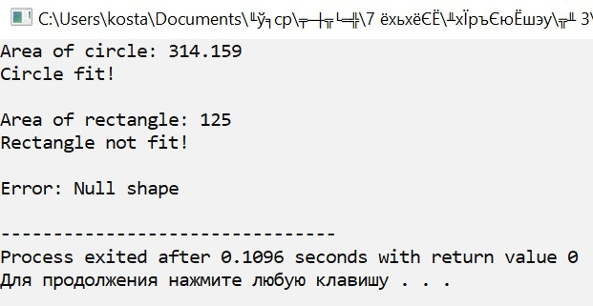
Рисунок 3.1 – Вывод программы

В текущем виде код трудночитаем из-за множества вложенных условных операторов и их нагромождённой структуры. Следует применить методы рефакторинга.
Первым делом был рассмотрен условный оператор со множеством вложений внутри метода processShape(). В нём для первых двух вариантов производится ряд аналогичных действий, а третий и вовсе является исключением (рисунок 3.2).

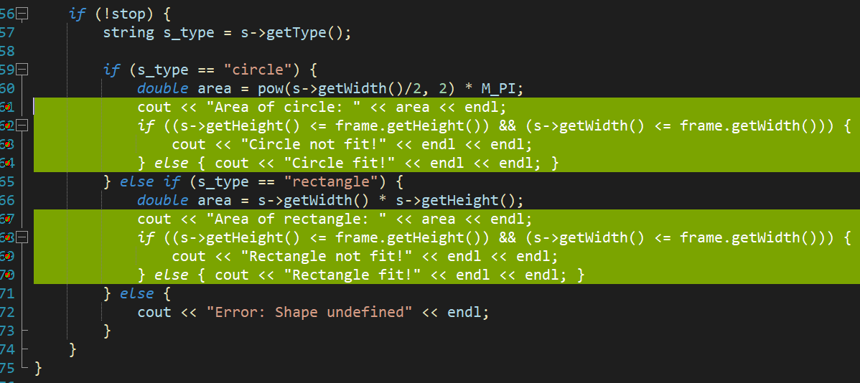
Рисунок 3.2 – Условный оператор с рядом вложений

Сначала для третьего варианта if-else была совершена замена вложенного условного оператора граничным оператором (листинг 3.2).

Листинг 3.2 – Граничный оператор для нетипового условия
if (s_type != "circle" && s_type != "rectangle") {
cout << "Error: Shape undefined" << endl;
return;
}

Далее для выделенных строк кода была сделана консолидация дублирующихся условных фрагментов (листинг 3.3).

Листинг 3.3 – Перемещение общего кода после условного оператора
double area;
if (s_type == "circle") {
area = pow(s->getWidth()/2, 2) * M_PI;
} else if (s_type == "rectangle") {
area = s->getWidth() * s->getHeight();
}

cout << "Area of " << s->getType() << ": " << area << endl;
if ((s->getHeight() <= frame.getHeight()) && (s->getWidth() <= frame.getWidth())) {
cout << "Shape not fit!" << endl << endl;
} else { cout << "Shape fit!" << endl << endl; }

Поскольку классы фигур реализованы через наследование абстрактного, имеет смысл провести замену условного оператора полиморфизмом (листинг 3.4). Для этого в абстрактный класс был добавлен метод getArea(), который при переопределении высчитывает площадь заданной фигуры.

Листинг 3.4 – Реализация полиморфизма
cout << "Area of " << s->getType() << ": " << s->getArea() << endl;

if ((s->getHeight() <= frame.getHeight()) && (s->getWidth() <= frame.getWidth())) {
cout << "Shape fit!" << endl << endl;
} else { cout << "Shape not fit!" << endl << endl; }

Было замечено, что в методе processShape() часто нерационально используется управляющий флаг stop. Поэтому было решено сделать удаление управляющего флага (листинг 3.5).

Листинг 3.5 – Избавление от управляющих флагов
// Обработка фигуры
void processShape(Rectangle frame, Shape* s)
{
if (s == nullptr) {
cout << "Error: Null shape" << endl;
return;
}

string s_type = s->getType();

if (s_type != "circle" && s_type != "rectangle") {
cout << "Error: Shape undefined" << endl;
return;
}

cout << "Area of " << s->getType() << ": " << s->getArea() << endl;

if ((s->getHeight() <= frame.getHeight()) && (s->getWidth() <= frame.getWidth())) {
cout << "Shape fit!" << endl << endl;
} else { cout << "Shape not fit!" << endl << endl; }
}

Наконец, с помощью введения объекта Null (листинг 3.6) из кода был вычеркнут фрагмент с проверкой корректности указателя на Shape.

Листинг 3.6 – Введение Null-объекта
// NULL-Форма
class NullShape : public Shape
{
public:
string getType() { return "undefined"; }
double getWidth() { return 0; }
double getHeight() { return 0; }
double getArea() { return 0; }
};

Таким образом, с помощью методов рефакторинга условных выражений код программы был сделан гораздо более гибким и читаемым (листинг 3.7).

Листинг 3.7 – Код программы после рефакторинга
#include <iostream>
#include <string>
#include <cmath>

using namespace std;

// Абстрактный класс ФИГУРА (форма)
class Shape
{
public:
virtual ~Shape() = default;

virtual string getType() = 0; // тип
virtual double getWidth() = 0; // ширина
virtual double getHeight() = 0; // высота
virtual double getArea() = 0; // площадь
};

// Класс ОКРУЖНОСТЬ
class Circle : public Shape
{
const string type = "circle";
double r; // радиус
public:
Circle(double radius) : r(radius) {}

string getType() { return type; }
double getWidth() { return 2 * r; }
double getHeight() { return 2 * r; }
double getArea() { return M_PI * pow(r, 2); }
};

// Класс ПРЯМОУГОЛЬНИК
class Rectangle : public Shape
{
const string type = "rectangle";
double l; // длина
double h; // высота
public:
Rectangle(double length, double height) : l(length), h(height) {}

string getType() { return type; }
double getWidth() { return l; }
double getHeight() { return h; }
double getArea() { return l * h; }
};

// NULL-Форма
class NullShape : public Shape
{
public:
string getType() { return "undefined"; }
double getWidth() { return 0; }
double getHeight() { return 0; }
double getArea() { return 0; }
};

// Обработка фигуры
void processShape(Rectangle frame, Shape* s)
{
string s_type = s->getType();

if (s_type != "circle" && s_type != "rectangle") {
cout << "Error: Shape undefined" << endl;
return;
}

cout << "Area of " << s->getType() << ": " << s->getArea() << endl;

if ((s->getHeight() <= frame.getHeight()) && (s->getWidth() <= frame.getWidth())) {
cout << "Shape fit!" << endl << endl;
} else { cout << "Shape not fit!" << endl << endl; }
}

// КОД ПРОГРАММЫ
int main() {
const Rectangle block(20, 20);

Shape* s1 = new Circle(10);
Shape* s2 = new Rectangle(5, 25);
Shape* s3 = new NullShape();;

processShape(block, s1);
processShape(block, s2);
processShape(block, s3);

delete s1;
delete s2;

return 0;
}

ВЫВОД

В ходе работы была исследована эффективность упрощения условных выражений при рефакторинге программного кода. Получены практические навыки рефакторинга программ со сложной структурой условных операторов.
Консолидация условных фрагментов позволила убрать дублирующийся код, сделав метод компактнее. С помощью полиморфизма удалось заменить многоступенчатый выбор простым вызовом перегруженного метода, улучшив масштабируемость и гибкость кода. В своей совокупности методы рефакторинга позволили избавиться от большинства условных операторов, значительно сократив число вложений.

